**Нұр-сұлтан қаласы әкімдігінің "ASTANA POLYTECHNIC " жоғары колледжі" ШЖҚ МКК**

**«Обьектіге бағытталған бағдарламалау» пәнінен**

**тәжірибе бойынша**

**ЕСЕП**

Орындаған:

П-20-52гк тобының студенті

Сүлейменов Нариман

Тәжірибе жетекшісі: Жемісбек Капура

Нұр-Сұлтан 2023

**Орындау барысы:**

Келесі тапсырма Hello world сөзін шығару

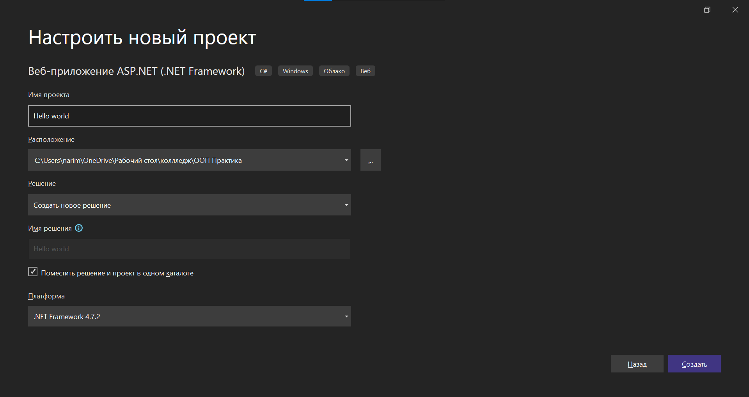

2-қадам

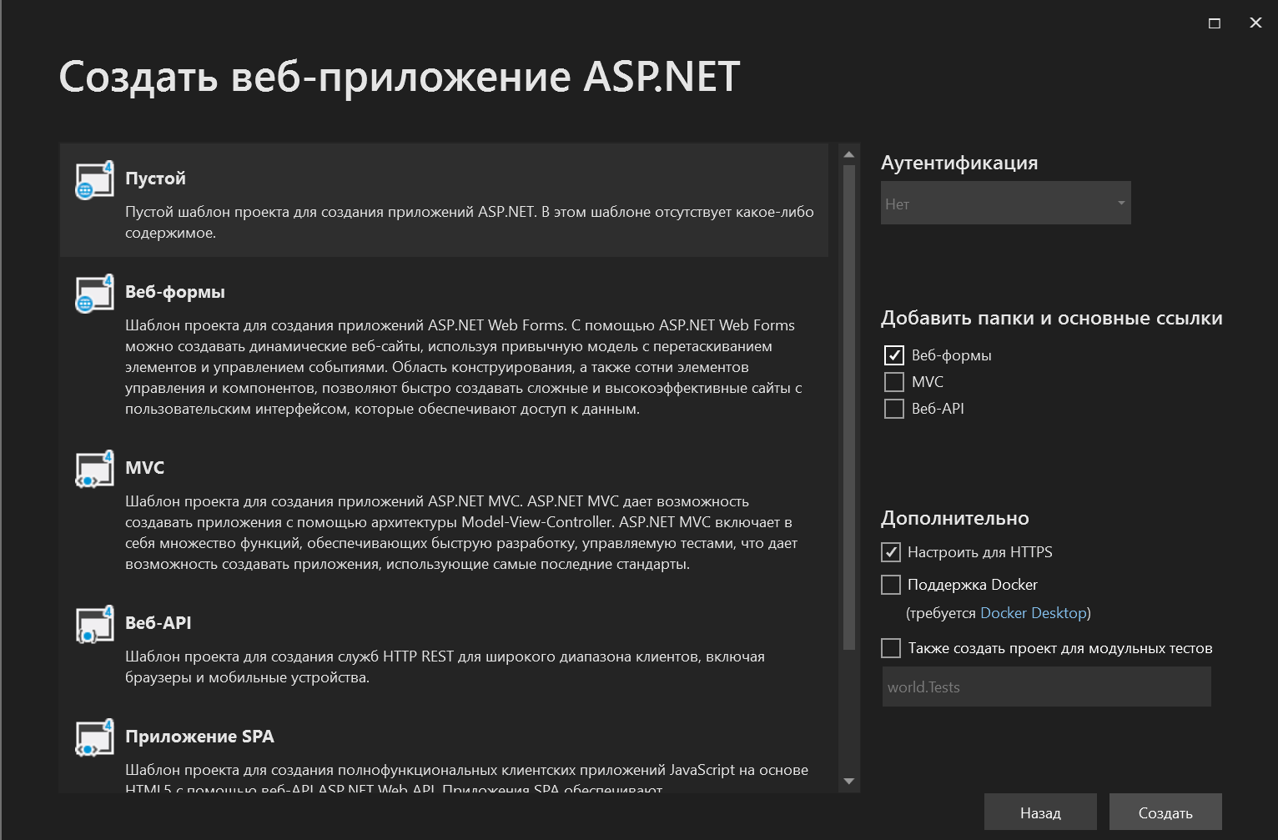

3-қадам



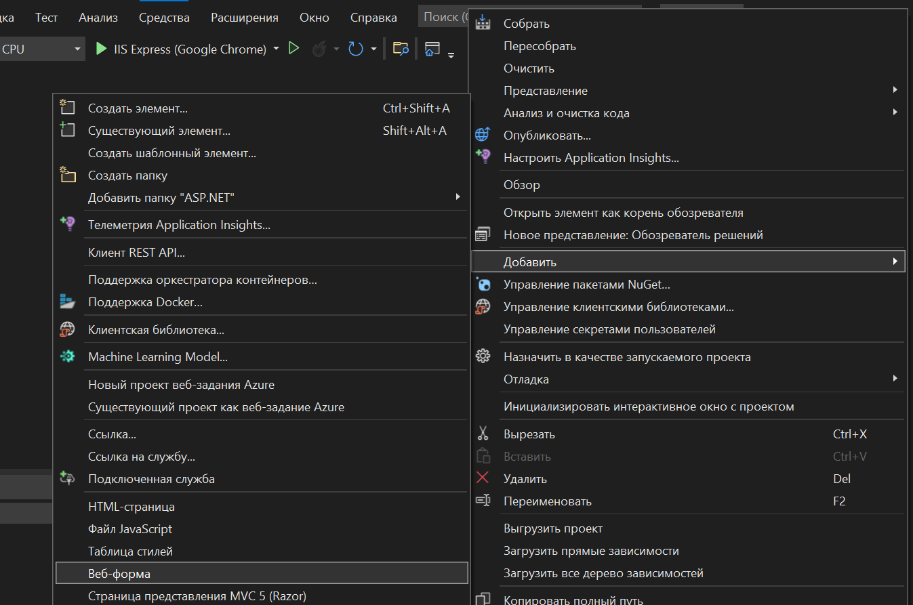

4-қадам

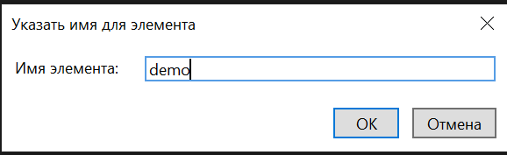

5-қадам

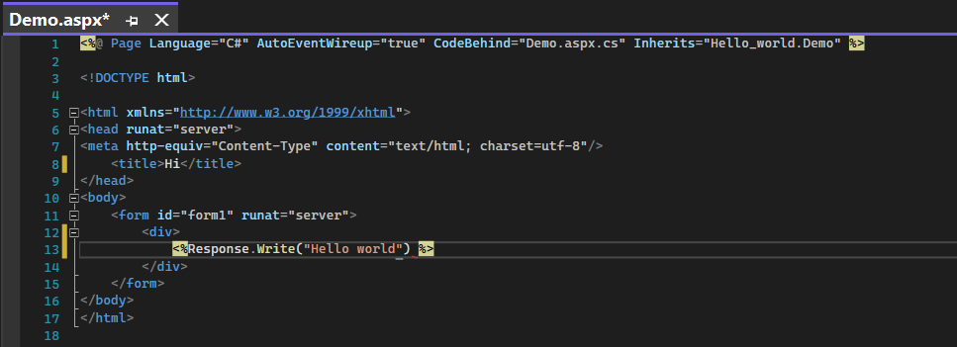

6-қадам

